**As Emoções, a linguagem corporal e a inteligência**

Iniciamos este 3ºPeríodo da disciplina de Psicologia, com o estudo das emoções, no qual o professor nos pediu para realizar uma reflexão pessoal sobre ‘As Emoções, a linguagem corporal e a inteligência’ três temas interligados. É nesta reflexão que vou falar deles pormenorizadamente e explica-los para que exista um esclarecimento dos mesmos.

As **emoções** são o resultado de um conjunto de processos fisiológicos que ocorrem no nosso organismo: a felicidade, a vergonha ou a culpa são a química no cérebro, são, simplesmente, mudanças moleculares. Não podemos eliminar as emoções do nosso corpo: elas fazem parte da nossa biologia. A forma como o nosso cérebro percebe essas mudanças é aquilo a que chamamos sentimentos ou sensações. São essenciais para solucionar problemas que requerem criatividade ou que precisam de elaborar e processar grandes quantidades de informação. As emoções estão presentes nos seres humanos de todas as idades e de todas as espécies e referem-se a uma espécie de reações coloridas que dão sabor agradável ou desagradável às suas vivências. O facto de todas as situações serem vividas de modo mais ou menos gratificante ou penoso não significa que qualquer situação seja capaz de desencadear respostas emotivas. As situações propícias ao despertar de emoções são situações inéditas, que Fraisse e Piaget adjetivaram de novas, insólitas e inesperadas. Por serem situações novas, insólitas e inesperadas, o sujeito não dispõe de um esquema habitual para lhes responder. Se acontece que tais situações reclamam uma resposta urgente, estão criadas as condições para o organismo ter de dar uma reação de natureza emocional, ofensiva ou defensiva, antes de a vontade se decidir por uma resposta mais racionada.

Quando nos referimos aos comportamentos emocionais, movemo-nos numa área bipolar, distinta da cognição, em virtude do seu objeto ser a fruição do mundo em termos de prazer ou de dor, de satisfação ou de insatisfação, de agradável ou de desagradável, e não a sua apreensão intelectual. Trata-se do campo da afetividade, assim designado por englobar um conjunto vasto de fenómenos psicológicos denominados afetos. Afetos são predisposições do indivíduo para reagir de modo penoso ou gostoso nas relações de vinculação que estabelece com as pessoas ou outros elementos do mundo que o envolve.

Os afetos podem assumir várias formas, mas constituem sempre uma espécie de capacidade apreciativa da realidade que nos leva a encará-la como algo de atraente ou repulsivo, como algo que se detesta ou em que se gosta de estar. Os afetos consistem, pois, em predisposições inatas existentes no íntimo das pessoas, que, ao concretizarem-se, originam reações que designamos por sentimentos e emoções. Sentimento é um estado afetivo agradável ou desagradável, de grande estabilidade e média intensidade, com papel moderador nas relações que o sujeito estabelece com as pessoas e com os outros elementos do mundo.

Enquanto os sentimentos são reações afetivas ténues e consideravelmente duradouras, as emoções propriamente ditas são mais intensas e passageiras, assumindo formas por vezes explosivas e desajustadas. As emoções permitem salvaguardar o património genético, garantindo a sobrevivência da espécie humana, permitindo comunicar estados necessários ao equilíbrio e bem-estar individual, contribui para a aprendizagem na medida em que certas expressões emocionais ensinam as crianças a interiorizar valores e regras sociais, também nos prepara para a acção podendo em certas circunstancias moldar o nosso comportamento para o futuro e por fim pode ainda ajudar-nos a regular a interação social.

António Damásio, neurocientista estudioso das emoções, diferencia também emoção e sentimento, embora não siga a ortodoxia dos critérios clássicos. Assim, associa emoções a alterações corporais como, por exemplo, a aceleração dos ritmos circulatório e respiratório, e alia os sentimentos à experiência consciente dessas mesmas alterações. O sentimento, é portanto, segundo este, a consciência ou experiência do que se está a passar no organismo, no momento da emoção.

As emoções podem ser primárias, dependentes do sistema nervoso autónomo e do sistema límbico, e secundárias, envolvendo a participação do córtex pré-frontal. Apresentam forte componente inata, o que determina o seu carácter universal e a sua ocorrência nas crianças de tenra idade.

As secundárias, derivadas das primárias, manifestam-se quando os indivíduos já são capazes de avaliar as situações, o que significa serem influenciadas pela aprendizagem feita no meio social e cultural.

Quaisquer que sejam os estados emocionais, encontramos sempre neles reações fisiológicas, reações expressivas e experiências conscientes.

As reações fisiológicas são alterações orgânicas que vão da respiração ofegante, das tremuras musculares e da palidez do rosto a alterações na resistência elétrica da pele e na composição química do sangue. Trata-se de uma espécie de defesa do organismo, quando este necessita, inesperadamente, de mobilizar as energias para reagir com eficácia. São reações involuntárias, dependendo do controlo do sistema nervoso autónomo, em colaboração com o sistema nervoso central.

O sistema nervoso autónomo dispõe de seção simpática para atuar nas situações de emergência e, para contrabalançar a sua ação, da seção parassimpática, que atua em situações de tranquilidade.

O sistema nervoso central dispõe do sistema límbico, que ativa o sistema simpático para reagir de modo urgente e do sistema ativador reticular, que desperta o córtex para intervir nas respostas que tem que efetuar.

As reações expressivas são úteis para que as outras pessoas possam adaptar o seu comportamento ao sujeito que está a passar por determinado estado emocional.

A experiência consciente é algo de subjetivo e refere-se ao que a pessoa sente quando está a viver determinada emoção.

Para estudar esta dimensão pessoal e interna da emoção, os psicólogos recorrem a narrativas construídas pelas próprias pessoas.

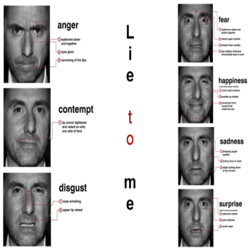Estas narrativas apresentam um certo grau de incerteza, em virtude das pessoas terem dificuldade em observar o que se passa consigo e, involuntariamente, atribuírem significados particulares à emoção, deturpando-a.

Emoções primárias como a alegria, a tristeza, o medo e a raiva têm carácter universal, sendo comuns a todas as pessoas de todas as culturas.

Estudos com fotografias, realizados por Paul Ekman, e estudos com crianças, de autoria de Carrol Izard, abonam a tese da universalidade das emoções. O condicionamento social faz-se sentir na modificação das reações naturais da emoção, imprimindo-lhe caracteres que têm a ver com a cultura com que as pessoas vivem. Nas expressões emotivas aprendidas por imitação no contexto social faz-se sentir a ação do córtex cerebral como agente de racionalização.

Os avanços nas neurociências vêm ampliar este conceito, de forma a incluir as emoções, tidas por elementos essenciais nas nossas decisões.

António Damásio é um dos investigadores que salienta o papel das emoções no bom funcionamento da mente e nas decisões que fazemos ao longo da vida. A concretização das tais decisões deve-se ao marcador somático, uma espécie de alarme que cria automaticamente em nós uma predisposição de apetência ou repulsa por coisas ou situações acerca das quais não temos elementos para decidir racionalmente.

A sobrevivência do ser humano põe em jogo a sua racionalidade, constituída não apenas pelas capacidades cognitivas, mas também pelas emoções, modos básicos de se relacionar com o mundo, em que a orientação lhe é dada pela procura de prazer e pela fuga ao sofrimento.

Existem várias conspirações acerca do estudo das emoções, que levam a diversas teorias e que se contrariam mutuamente.

Segundo Newen, na teoria James-Lange, as emoções são o resultado de estados fisiológicos desencadeados por estímulos ou situações ambientais. Eles induzem que não choramos porque estamos tristes, mas ficamos tristes porque choramos. Uma pessoa sente medo porque o seu corpo respondeu com determinadas reações fisiológicas a uma situação. A percepção do estado de nosso próprio corpo: são simplesmente aquilo que experimentamos quando esse estado se altera devido a acontecimentos do meio ambiente (2009).

Resumindo, perante uma situação de emergência, primeiro o homem reage e foge e é por fugir que sente medo. De acordo com William James, o que diferencia as emoções é que cada uma delas esta relacionada a percepção de transformações corporais. Esta teoria é conhecida como teoria de James-Lange, porque essa mesma teoria era defendida por Carl Lange.

James declarava que quando um indivíduo é afetado por um estímulo, sofre alterações fisiológicas perturbadoras, como falta de ar, palpitações, angústia e etc. O reconhecimento desses sintomas é que vai gerar emoção no indivíduo.

A teoria de James-Lange recebeu críticas do fisiologista Walter Cannon, que em 1927 propôs uma teoria alternativa, baseando-se nas investigações de Philip Bard. De acordo a teoria de Cannon-Bard, as emoções têm origem no cérebro, ocorrem ao mesmo tempo que as reações fisiológicas, mas não são causadas por estas. Segundo essa Teoria, os estímulos emocionais têm dois efeitos excitatórios independentes: Provocam o sentimento da emoção no cérebro bem como a expressão da emoção no sistema nervoso autónomo e somático. Tanto a emoção como a reação a um estímulo seriam simultâneas. Assim, numa situação de perigo, o indivíduo perante um estímulo ameaçador sente primeiro medo e depois tem a reação física, foge.

Nesta breve pesquisa estão presentes duas teorias opostas, mas que não deixam de ter valor, porque o tema da emoção é muito vasto e permite que se façam muitos estudos, mas a verdade é que o que o torna interessante é ser um ponto comuns a todos os seres humanos, pois somos dominados pelas emoções, sentimentos e afetos.

A **linguagem corporal** ou expressões faciais são as formas de comunicação mais antigas e naturais dos seres humanos. É por isso que as pessoas que nascem cegas são capazes de reproduzir as mesmas expressões corporais que as que enxergam. Elas vêm pré-programadas nos nossos cérebros. Contribuem para o estudo da Linguagem Corporal a Cinesiologia, ciência que analisa o movimento do corpo humano, a Paralinguagem, a Neurociência, a Psicologia, a Proxêmica e a Oratória. Os primeiros estudos científicos sobre linguagem corporal foram feitos por Charles Darwin e publicadas no livro “A expressão das emoções em homens e animais”, onde Darwin defendia que os mamíferos demonstravam suas emoções através de expressões faciais. A linguagem corporal foi uma das primeiras formas de comunicação humana e continua a ser uma das mais fortes e expressivas. A Linguagem corporal tem sido já utilizada há milhões de anos e está relacionada principalmente ao sistema límbico (mesencéfalo), a segunda estrutura mais primitiva do nosso cérebro.

A linguagem corporal é utilizada em diversas situações através:

* De códigos- A linguagem corporal pode ser utilizada como código por determinados grupos. Militares e policiais por exemplo, possuem códigos de gestos para transmitirem informações como acelerar, agrupar, parar ou bater em retirada. • Gestos culturais- Culturalmente um povo pode adotar gestos característicos que os identifiquem, assim como ocorre de existirem significados diferentes para um mesmo gesto em diferentes culturas. O punho fechado com o polegar levantado na maioria dos países é interpretado como sinal de “positivo”.
* Gestos de suporte ou complemento- Utilizada de maneira adequada, a linguagem corporal pode reforçar e enfatizar a mensagem oral, pode complementar ou concluir raciocínios. Há muitos cursos de oratória que ensinam gestos e expressões capazes de dar suporte aos discursos e melhorar a comunicação.
* Leitura das reais intenções e sentimentos do orador- Muitos especialistas se debruçam nesta área, pois podem perceber através dos gestos e expressões faciais se o que uma pessoa está a dizer condiz exatamente com seus sentimentos e reais intenções. Sérgio Sena, psicólogo que se dedica ao estudo do assunto reforça que as expressões de ansiedade e medo, assemelham-se aos sinais da mentira, o que incorre em muitos erros de interpretação.

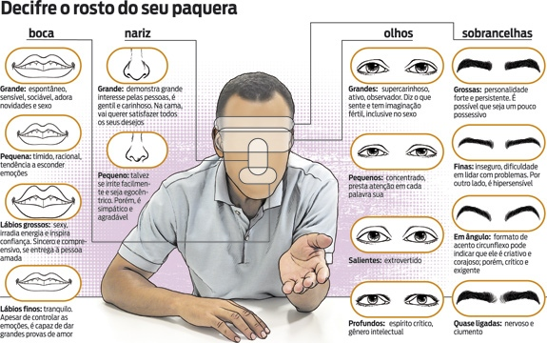

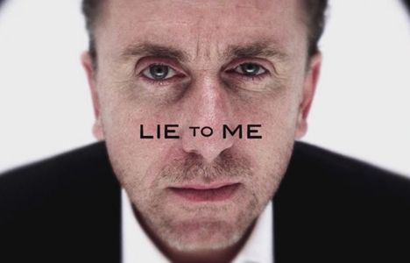

A série “Lie to Me” é também bastante interessante e foi visualizada nas aulas, pois minudencia as expressões faciais e corporais referentes às diferentes emoções, sendo estes comportamentos universais. Deste modo, ao observar esta série ficaríamos a conhecer um pouco melhor o funcionamento do cérebro e do corpo, sendo inevitável sentir uma emoção sem a expressar.

O tema da mente engloba o tema da inteligência, e é deste que vou fazer nesta minha reflexão.

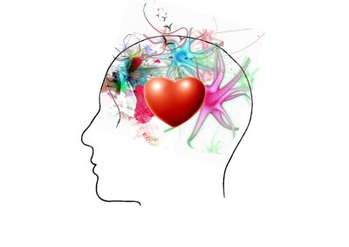O conceito de **inteligência** embora não seja claro, há pelo menos três aspetos gerais que permitem qualificar o seu conceito: a inteligência é a capacidade para resolver problemas, fazer uso do pensamento abstrato e uma capacidade para aprender rapidamente e de forma versátil. A inteligência é a capacidade dinâmica que os seres humanos possuem para se adaptarem com eficácia e rapidez às novas circunstâncias do meio em que vivem, respondendo-lhes com soluções criativas, arriscadas e originais. A inteligência não pode ser vista apenas como uma realidade unitária, mas também como uma faculdade multifacetada em virtude da existência de várias competências ou capacidades que integram a sua composição e se manifestam no comportamento humano; destacam-se na composição da inteligência a capacidade de entender símbolos abstratos, conceitos e representações, a capacidade de aprender novas matérias e de aprender com a experiência, enfim, a capacidade   
  
de nos adaptarmos a novas situações e de resolver, em sentido lato, problemas, quer no domínio puramente teórico, quer no plano do quotidiano (social e emocional), quer ainda no plano prático. Saber   
  
se a inteligência depende apenas de um fator geral, ou se, pelo contrário, depende de múltiplos fatores, é uma questão que tem dividido os psicólogos da área cognitiva. Há psicólogos que defendem a existência de uma única inteligência, que depende de um único fator global, outros defendem a existência de várias aptidões separadas mas que são multifatoriais, outros ainda defendem que não há uma só inteligência, mas um conjunto de inteligências múltiplas. Outro aspeto não menos importante na composição da inteligência é o domínio emocional e social (a inteligência emocional), isto é, compreender as emoções, as nossas e das outras pessoas, no momento oportuno, e responder-lhes adequadamente, revela que as nossas respostas emotivas e sociais são também manifestações de uma base emocional da inteligência humana que influencia a nossa capacidade de decisão e de ação. Saliento ainda, os principais fatores de inteligência: a hereditariedade e a idade, a influência do meio sociocultural, as expectativas e a motivação.

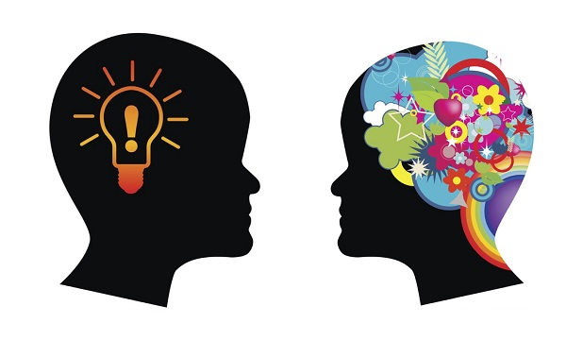

Está por provar se há uma relação determinista entre genes e Q.I.; tudo parece indicar, em termos científicos, que não há uma relação determinista e que os fatores sociais e culturais são, de longe, mais importantes para um desenvolvimento equilibrado das capacidades intelectuais. Assim, um meio familiar estimulante, um meio social que seja economicamente vantajoso e onde o acesso à informação, educação e cultura não têm obstáculos, constituem fatores positivos para o desenvolvimento da inteligência. O potencial hereditário pode ser (ou não) desenvolvido por circunstâncias favoráveis dos contextos sociais e culturais. Quanto às expetativas, relacionam-se com os outros e com a própria pessoa, podem ser positivas ou negativas e influenciam a inteligência. O que os outros – sobretudo os pais, professores, grupo de pares e amigos – esperam de uma pessoa influencia a capacidade de ser inteligente: se as expectativas são positivas, estimulam as capacidades intelectuais; se são negativas, bloqueiam o desenvolvimento da inteligência. O “efeito de Pigmalião” afeta a confiança que uma pessoa pode ter acerca das suas reais capacidades, uma pessoa pode adotar comportamentos (que correspondem a expetativas dos outros acerca de nós) de baixa autoestima e fazer uma imagem negativa de si própria. Este efeito mostra até que ponto as expetativas, quer nossas, quer dos outros, afetam e influenciam o desenvolvimento da inteligência.

O termo “sobredotado” refere-se a uma pessoa que possui uma capacidade mental significativamente acima da média. É diferente de uma habilidade, em que as competências são aprendidas ou os comportamentos são adquiridos. Como um talento, a sobredotação intelectual é a aptidão inata para atividades intelectuais que não podem ser adquiridos através do esforço pessoal. Esta pode ser definida como a capacidade mental de raciocinar, resolver problemas, abstrair ideias, compreender ideias e linguagens. Embora pessoas leigas geralmente percebam o conceito de inteligência sob um âmbito maior, na Psicologia, o estudo da inteligência geralmente entende que este conceito não compreende a criatividade, o caráter ou a sabedoria, no entanto sobredotados são seres criativos, têm bom caráter e são mais sábios. De acordo com a definição que se tome, a inteligência pode ser considerada um dos aspetos da personalidade. O psicopedagogo israelense Reuven Feuerstein, afirma que a inteligência humana pode ser estimulada em qualquer idade. De acordo com a sua Teoria da modificabilidade cognitiva estrutural, os mesmos indivíduos considerados inaptos podem ter a sua inteligência "expandida" adquirindo assim capacidade de aprender. No link seguinte apresento um vídeo que explica muito concisamente no que consiste a sobredotação: <https://www.youtube.com/watch?v=SKPv37vgchc>.

A criatividade é a competência dos seres humanos para dar origem a qualquer coisa de inédito, sentida como criação sua. Pode afirmar-se que há diversas etapas do pensamento criativo, tais como, a preparação; a incubação (fase de latência); a iluminação ou inspiração e verificação, a fim de que possui como características a fluidez, a flexibilidade e a originalidade.

* A fluidez refere-se à facilidade de expressão e à mobilidade de ideias; a articulação entre diversas ideias ou conceitos diferentes e o uso de muitos sinónimos traduzem a grande mobilidade do pensamento criador.
* A flexibilidade diz respeito à capacidade de uma pessoa poder mudar rapidamente de estratégias para resolver um problema, é a mudança de ponto de vista perante o risco de cometer erros e continuar, de modo persistente, na procura de novas soluções. É a versatilidade própria da dinâmica do pensamento criador.
* A originalidade é a produção de algo novo, inédito, traduz-se na descoberta de novas, múltiplas e diferentes soluções, novas formas e expressões.

Assim podemos concluir que a mente humana influência os nossos comportamentos que são bastante complexos e são estes que dão origem ao: pensar, imaginar, sentir, querer, desejar, amar, experimentar emoções, estar motivado para realizar objetivos, memorizar e aprender, em suma, construir o nosso projeto de vida pessoal e definir a nossa identidade pessoal.   
A identidade pessoal é o produto, sempre em aberto, da auto-organização que cada indivíduo faz da sua história biológica e relacional. A mente é, em última análise, o lugar do nosso «eu», é o lugar da personalidade e é aquilo que assegura a unidade, a singularidade e continuidade de cada sujeito psicológico como pessoa.

Este tema é interessante na medida em que nos apercebemos que sem emoção ficaríamos impossibilitados de fazer as escolhas mais simples, que o nosso pensamento necessita de possuir emoções a fim de ser eficaz. Acho que com estes temas começamos a perceber melhor o ser humano em si, podendo até ficarmo-nos a conhecer-nos melhor. De forma a concluir o estudo deste tema proponho o visionamento de uma série que é composta por vários episódios designada por “Mentes Brilhantes”, onde discute as obras ou feitos da mentes mais brilhantes do nosso planeta como por exemplo Albert Einstein e Steven Hawking, ou até o visionamento da série “Lie to me” que fiz referencia anteriormente.

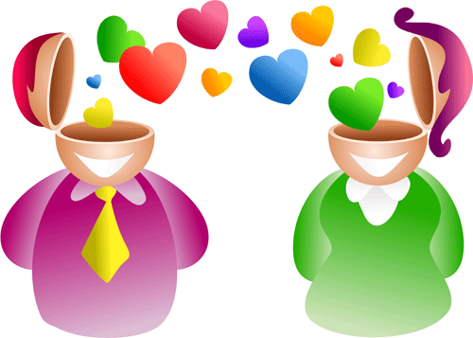

**Trabalho realizado por:  
- Raquel Candeia**

**nº9 12ºB**